чевины содержимое реактора доводят до кипения, подавая в рубашку реактора пар. После начала кипения в реактор подают 10%-ный раствор муравьином кислоты для получения рН среды 4,5—5,5.

ТАБЛИЦ А 63. РАСХОД СЫРЬЕВЫХ МАТЕРИАЛОВ ДЛЯ ПРИГОТОВЛЕНИЯ МОЧЕВННО-ФОРМАЛЬДЕГИДНОГО ПОЛИМЕРА
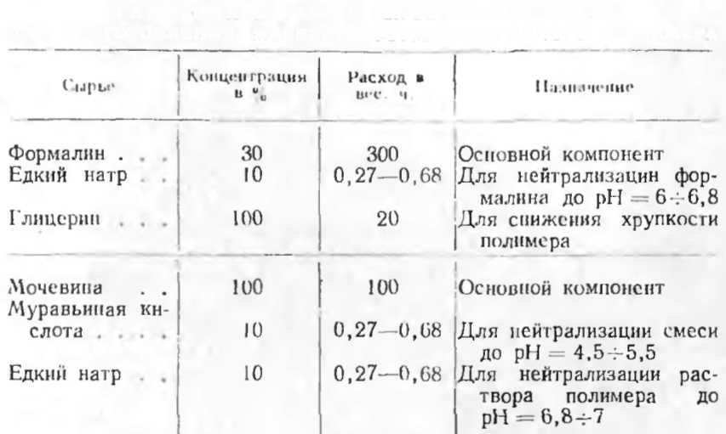
Конденсацию продолжают до образования раствора мочевино-формальдегидпого полимера вязкостью 25—30 спз (1—2 ч), а затем его нейтрализуют 10%-ным водным раствором щелочи до рН = 6,8 -: 7 и охлаждают до 25—30°С (1—2 ч). Из реактора полученный мочевино-формальдегидный полимер подается в разбавитель 11, откуда 27—32%-ный раствор полимера поступает на вспенивание. Разбавитель представляет собой вертикальный сосуд емкостью 3 м³ с пропеллерной мешалкой (144 об/мин) и мощностью электродвигателя 3,2 квт.
Общий цикл приготовления раствора мочевино-фор-мальдегидного полимера составляет 4—5 ч. Готовый раствор мочевино-формальдегидного полимера должен иметь следующие показатели: концентрация сухих веществ — не менее 40%; вязкость — 20—30 спз.
Для получения устойчивой пены и ускорения процесса превращения растворимых продуктов в нерастворимый и неплавкий полимер отдельно приготовляют 10%-ный водный раствор сульфонафтеновых кислот (контакт Петрова). Процесс приготовления состоит из следующих операций:
1) подготовка контакта (нейтрализация, отделение масла и упарка);

